Определение максимальных значений параметров задающих угол сервиса и множество конфигураций андроидного робота реализацией мгновенных состояний

Ф.Н. Притыкин, В. И. Небритов
Омский государственный технический университет, г. Омск

Аннотация: В работе определены максимальные значения параметров задающих проекции угла сервиса андроидного робота реализацией мгновенных состояний исполнительного механизма руки и туловища, при которых обеспечена заданная точность позиционирования центра выходного звена.
Ключевые слова: мгновенные состояния механизмов манипуляторов, виртуальное моделирование движений, угол сервиса, андроидные роботы.

В настоящее время ведутся активно работы связанные с созданием интеллектуальных систем управления роботами для широкого диапазона возможных ситуации[1]. В данных системах вместо непосредственной записи траектории движения робота применяется модель окружающей среды и механизма манипулятора. Система автономно генерирует движение робота, основываясь на данные модели, в соответствии с описанием задания. При этом возможности манипулятора связанные с выполнением заданий надежно могут быть заранее и накануне реализации движения смоделированы виртуально. После того как робот определен (зафиксирован) в реальной рабочей обстановке, гибридная система управления начинает генерировать синтез движений от начальной до целевой точки на основе указанных моделей. Затем требуемое задание определяется как последовательность операций. При этом на последнем этапе используется силомоментный алгоритм управления с использованием системы очувствления. Каждая операция при этом является немедленно выполнимой с помощью модели окружающей среды. Таким образом, задание выполняется за короткий интервал времени без использования не обоснованных и лишних движений.
При виртуальном моделировании движений механизмов роботов с использованием метода построения движений по вектору скоростей, необходимо вычислять на каждом шаге расчётов значение вектора Q приращений обобщённых координат [2]. C целью преодоления тупиковых ситуаций, необходимо обеспечивать максимальные значения параметров, характеризующих манипулятивность указанного робота. Поэтому исследования связанные с определением угла сервиса механизмовроботови параметров, характеризующих манипулятивностьв различных точках конфигурационного пространства, остаются актуальной задачей.
Значение вектора Q находится точкой N^{Q} принадлежащей p-плоскости Г, которая задана линейной системой уравнений определяющей взаимосвязь скоростей ВЗ и обобщённых скоростей [3-6]. Верхний индекс ^{Q}определяет принадлежность точек многомерному пространству обобщенных скоростей Q. Размерность указанной p-плоскости Г, в пространстве Q определяет степень двигательной избыточности. Положение точки N^{Q}∈ Гзадаётся координатами k₁, k₂ и т. д.:
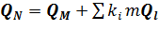, (1)
где Q_{M}— вектор, задающий точку M^{Q}∈ Г соответствующую критерию минимизации объёма движения [2]. Точка M^{Q} центр репера связанного с p-плоскостью; k_{i} — координаты точки N^{Q} в p-плоскости Г; m — длина единичного отрезка репера плоскости Г. Q_{l} — единичные направляющие векторы осей репера.
Определим максимальное значение параметров k_{i} при которых происходит изменение угла U_{s}, характеризующего угол сервиса[3] на примере механизма андроидного робота. В работе [7] исследовалась форма областей в пространстве обобщённых скоростей, которая задавала множество конфигураций, удовлетворяющих заданной точности позиционирования центра выходного звенаразличных механизмов. Однако максимальные значения параметров k_{i}^{max} в указанной работе для конфигураций андроидного робота не определялись. Определим всвязи с этим значения указанных параметров для механизма руки и туловища указанного робота при точности позиционирования δ = 5мм. (см. рис. 1). Данная точность позиционирования достаточна для обеспечения захвата различных объектов манипулирования.
Определим так же проекции угла U_{s} образованного продольной осью звена руки андроидного робота с использованием метода основанного на реализации мгновенных состояний. Угол U_{s} характеризует манипулятивность выходного звена при размещении его центра в заданной точке зоны обслуживания [3,8,9]. Разные конфигурации манипулятора обеспечивают различный угол сервиса. На данный параметр влияют количество звеньев манипулятора и его положение определяемое значениями обобщённых координат. На рисунке 1а представлены системы координат Q_{k}x_{k}y_{k}z_{k} связанные со звеньями механизма руки и туловища андроидного робота AR-600E (12 ≥ k ≥ 1), положение которых определяют обобщённые координаты q_{i}(5 ≥ i ≥ 1). Где k определяет номер системы координат связанной со звеньями механизма.Соответственно на рисунке 1б изображен общий вид андроидного робота. В соответствии с методикой обозначения геометрических моделей открытых кинематических цепей принятой в работах [7,10] данный механизм имеет следующее обозначение М3-12-10-8-3-12-2-12-3-12-2-12. Значения списков массивов[10], характеризующие геометрическую модель исполнительного механизма руки заданы в таблице.Значения длинl_{i} задают размеры звеньев механизмов, которые определяют отрезки l₁= О₁О₂, l₂= О₂О₃, l₃= О₃О₆, l₄= О₆О₈, l₅= О₈О₁₀ и l₆= О₁₀О₁₂(см. рис. 1а).В таблице параметр n_{kod} определяет значение кода преобразований систем координат [7].

Таблица
Значения массивов и кодов, определяющих
геометрическую модель механизма андроидного робота

Мас-сивы | Номер преобразования систем координат
Мас-сивы | 1 | 2 | 3 | 4 | 5 | 6 | 7 | 8 | 9 | 10 | 11 | 12
q_{i,}(град.),  (cм.) | q₁=25^{о} | 0 | 0 | 0 | q₂=20^{о} | 0 | q₃=65^{о} | 0 | q₄=25^{о} | 0 | q₅=65^{о} | 0
l_{k}(cм.) | 0 | 0 | 0 | 0 | 0 | 0 | 0 | 0 | 0 | 0 | 0 | 0
l_{sm,}(см.) | 0 | l₁=30 | l₂ ₌ -12 | α= 80^{о} | 0 | l₃=10 | 0 | l₄=8 | 0 | l₅ =15 | 0 | l₆₌ 25
n_{kod} | 3 | 12 | 11 | 7 | 3 | 12 | 2 | 12 | 3 | 12 | 2 | 12

Определим проекции угла U_{s}и максимальные значения параметра k_{i}^{max} при направлении вектора скорости ВЗ Vвдоль оси O₀ x₀. Заметим, что направление вектора скорости Vсущественного влияния на параметры U_{s}и k_{i}^{max} не оказывает. Это подтверждают результаты многочисленных вычислительных экспериментов.Учитывая то, что размерность вектора Vравна трем, а число обобщенных координат ровно пяти, двигательная избыточность для рассматриваемого случая равна двум. В процессе исследований были определены максимальные значения параметров k_{i}^{max}, которые обеспечивают максимальный угол сервиса для различных конфигураций. Определение параметра k_{i}^{max} выполнялось по алгоритму, представленному на рисунке 2.
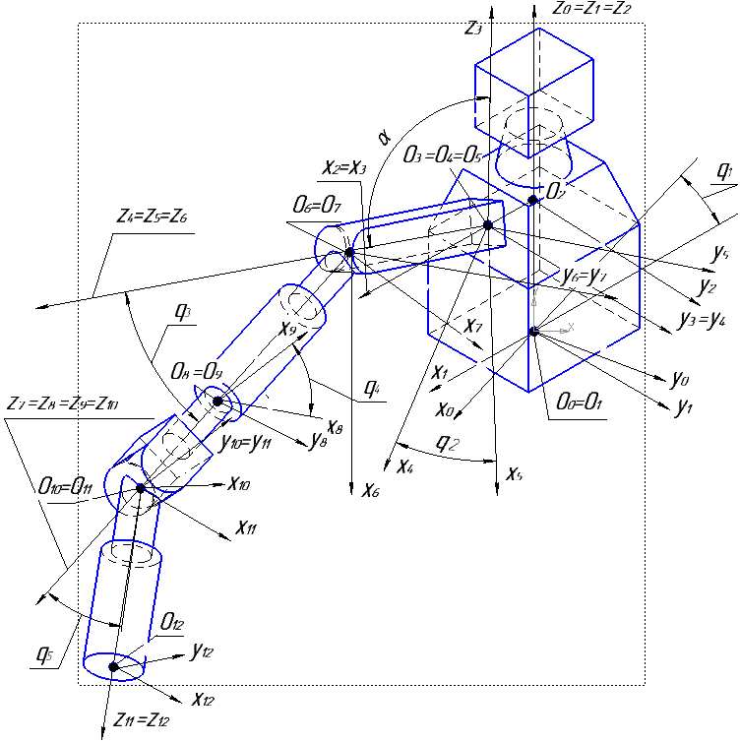
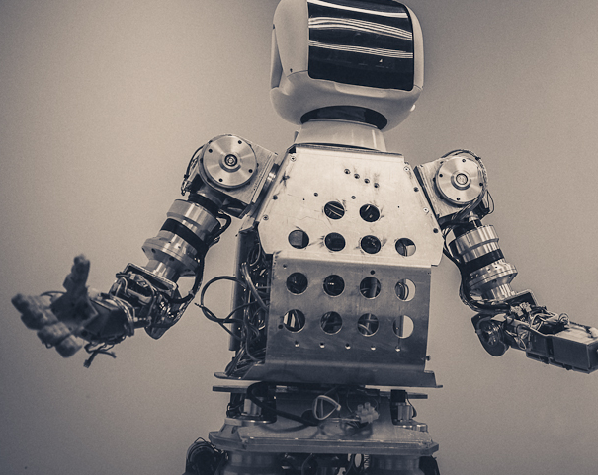
а б
Рис. 1. Механизм андроидного робота; а – системы координат связанные со звеньями механизма; б – общий вид андроидного робота

На нём приняты следующие обозначения: 1 – задание первоначального значения параметров k_{i}^{max}, U_{s}^{max}= 0, k_{iV}^{max} = 0. Значения k_{iV}^{max} и k_{iM}^{max} определяют интервал поиска значения k_{i}^{max} , который с каждой итерацией сужается; 2 – определение угла U_{s} соответствующего параметру k_{i}^{max},U_{s}^{max} = U_{s}; 3 – k_{iV}^{max} = k_{i}^{max}, k_{iM}^{max} = (k_{i}^{max} /2), определение угла U_{s}при k_{i}^{max} = k_{iM}^{max}; 4 – U_{s}<U_{s}^{max}; 5 – k_{i}^{max} = k_{iM}^{max}; 6 – k_{i}^{max} = k_{iV}^{max}− (k_{iV}^{max} — k_{iM}^{max})/2; 7 – Δk = k_{iV}^{max} - k_{iM}^{max}; 8 – Δk<Δk_{i}^{min}, где Δk_{i}^{min} изначально заданный параметр, характеризующий минимальное удаление точки N_{i}^{Q} от точки N_{i+1}^{Q} соответственно на i и i+1 итерациях; 9 – конец.
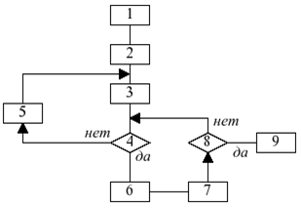
Рис. 2. Алгоритм определения k_{i}^{max}

Исследования проводились на моделях, построенных в среде AutoCAD с использованием языка AutoLISP. Конфигурации исследовались для случаев, когда обобщённые координаты принимают значения q_{i} (25^{о}, 20^{о}, q₃, 25^{о}, q₅) при этом 0º ≤ q₃ ≤65º,0º ≤ q₅ ≤65º. На рисунке 3 изображены проекции угла U_{si}на фронтальной, горизонтальной и профильной плоскостях проекций.На этом рисунке обозначения О₁₂₍₁₎, О_{12(2),}О₁₂₍₃₎соответственно определяют положения центра выходного звена (руки) на различных плоскостях проекций. На рисунке 4 представлены зависимости U_{si} = f₁(q_{3,5}) проекций углов от обобщенных координат q₃ и q₅при равенстве обобщенных координат q_{3,5}=q₃ =q_{5.} Как видно из рисунка, между значениями q_{3,5} и параметрами U_{si} существует нелинейная зависимость.
На рисунке 5 представлены зависимости U_{s} = f₂(q_{3,}q₅),k_{i}^{max} = f₃(q_{3,}q₅).Угол U_{s} определяют по формуле (среднее значение проекций угла сервиса):
U_{s}=(U_{sф}+U_{sг}+U_{sп})/3,
где U_{sф},U_{sг}иU_{sп} соответственно проекции угла U_{s} на фронтальной, горизонтальной и профильной проекциях.
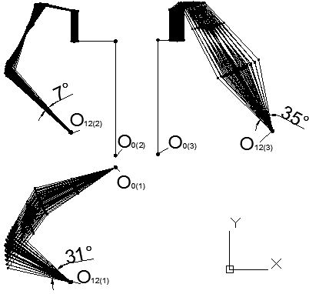
Рис. 3. Проекции угла U_{s}(U_{s1}, U_{s2}, U_{s3}) для конфигурации
q_{i} (25^{о}, 20^{о}, 65^{о}, 25^{о}, 65^{о})

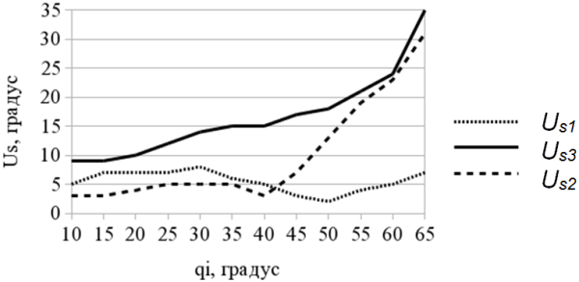

Рис. 4. Графики зависимостейU_{si} = f₁(q_{3,5})

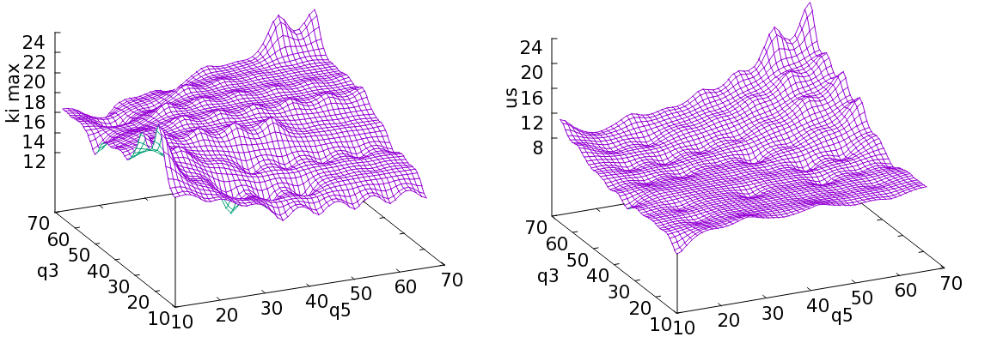
а б
Рис. 5. Графики зависимостей: а −k_{max} = f₂(q_{3,}q₅),б −U_{s} = f₃(q_{3,}q₅)

Результаты проведённых исследований показывают, что при автоматизированном синтезе движений механизма андроидного робота для различных конфигураций значения параметров U_{si}и k_{max}различные. Показатели манипулятивности возрастают при увеличении значений обобщенных координат q₃иq₅.Проведенные исследования могут быть использованы при разработке интеллектуальных систем управления, которые позволяют на виртуальном уровне планировать траектории перемещения руки андроидного робота в сложно организованном пространстве, с целью обеспечения его автономного функционирования.

Библиографический список:
- Ющенко, А. С.Интеллектуальное планирование в деятельности роботов // Мехатроника, автоматизация, управление. 2005. №3. − С. 5 − 18.
- Кобринский, А. А., Кобринский А.Е. Манипуляционные системы роботов.— М.: Наука — 1985. — 343 с.
- Притыкин, Ф. Н. Обобщенный метод определения угла сервиса для плоских незамкнутых механизмов манипуляторов на основе анализа мгновенных состояний // Мехатроника, автоматизация, управление. 2014. — №4 — С. 41—45.
- Притыкин, Ф. Н., Нефедов Д.И., Захаров В.А., Рингельман А.В. Обобщенный метод исследования мобильности плоских механизмов манипуляторов // Инженерный вестник Дона, 2015, № 3. URL: indon.ru/ magazine//archive/n3y2015/3095.
- Denavit, J., Hartenberg R. S. Cinematic notation for Lower-Pair Mechanisms Based on Matrices // J. Appl. Mech. − 1955. − Vol. 77. −Р. 215–221.
- Wihtney, D. E. The mathematics of coordinated control of prosthetic Arms and Manipulators // Tpons. ASME, Ser G, J Dymamic, Just, Meas and Control. – 1972. − Vol. 94, № 4. – Р.19–27.
- Притыкин, Ф. Н. Виртуальное моделирование движений роботов, имеющих различную структуру кинематических цепей: монография. — Омск: Изд-во ОмГТУ, 2014. — 172 с.
- Лебедев, П.А. Аналитический метод определения коэффициента сервиса манипулятора // Проблемы машиностроения и надежности машин. – 1991. – №5. – С. 93 – 98.
- Корендясёв, А. И., Саламандра Б.Л. Манипуляционные системы роботов / М.: Машиностроение, 1989. — 472 с.
- Притыкин, Ф. Н., Осадчий А.Ю.Способ кодирования информации при задании геометрических моделей исполнительных механизмов роботов // Инженерный вестник Дона, 2014, № 2. URL: indon.ru/ magazine//archive/n2y2014/2363/.

References
1. Yushchenko, A. S.Mekhatronika, avtomatizatsiya, upravlenie. 2005. №3. pp. 5 - 18.
2. Kobrinskiy A. A., Kobrinskiy A. E. Manipulyatsionnye sistemy robotov [Manipulation of robots]. M.: Nauka. 1985. 343 p.
3. Pritykin, F. N., Gordeev O.I. Mekhatronika, avtomatizatsiya, upravlenie. 2014. № 4. pp. 41–45.
4. Pritykin, F. N. Inženernyj vestnik Dona (Rus), 2015, № 3. URL: indon.ru/ magazine//archive//n3y2015/3095/.
5. Denavit, J. J. Appl. Mech. 1955. Vol. 77. pp. 215–221.
6. Wihtney, D. E. Tpons. ASME, Ser G, J Dymamic, Just, Meas and Control. 1972. Vol. 94, № 4. pp.19–27.
7. Pritykin, F. N. Virtual'noe modelirovanie dvizheniy robotov, imeyushchikh razlichnuyu strukturu kinematicheskikh tsepey:monografiya [Virtual modeling movements of robots with different structures kinematic chains].Omsk: Izd-voOmGTU, 2014. 172 p. :il.
8. Lebedev, P. A. Problemy mashinostroeniya i nadezhnosti mashin, 1991. №5. рр. 93 - 98.
9. Korendyasev A. I., Salamandra B. L., Tyves L. I. Manipulyatsionnye sistemy robotov [Manipulation of robots]. M.:Mashinostroenie, 1989. 472 p.
10. Pritykin, F. N. Inženernyj vestnik Dona (Rus),2014, № 2. URL: indon.ru/ magazine//archive/n2y2014/2363/.

